Egret笔记
20160219

一，webstore使用技巧 3
1，运行快捷键 3
2，wps回到文档开头 3
二，html知识点 3
1，样式表引入方式 3
2，设置背景颜色 4
3，设置背景图片，背景重复 4
6，关键字 4
7，边框 4
8.边距 5
9，列表 5
10，插入图片 5
10，内联（块级）元素 5
11,clear: left; 5
12，定位 5
13，隐藏元素 5
14，改变光标 5
15，处理元素溢出 5
16.伪类 6
17，输入框focus的使用 6
18，首字母 6
19，表单 6
三，js知识点 6
1，通过id获取元素 6
var div= document.getElementById("a1")； 6
2，无穷循环调用 6
3，改变元素样式 6
4，引入外部js文件 7
5，改变元素的类 7
四，php知识点 7
1，脚本定义 7
2，链接数据库 7
3，创建数据库 7
4，创建表（测试没有通过） 7
5，插入一条数据 7
6，获取数据库中的数据 7
7，输出html标签 8
8，修改数据库数据 8
9，删除数据库数据 8
10，关闭数据库连接 8
11，表单处理 8
五，错误分析 8

一，webstore使用技巧

1，运行快捷键
alt + f2

2，wps回到文档开头
Ctrl+home

二，html知识点

1，样式表引入方式
a，内嵌
<p style="color: #ff0000;text-align: right">678</p>
b，内部
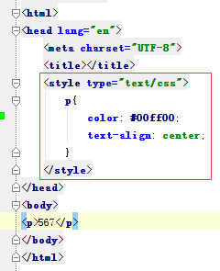
c，外部
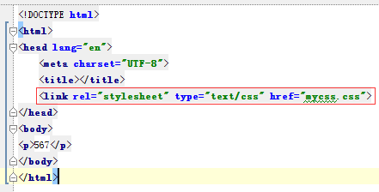
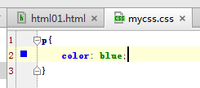

2，设置背景颜色
p{background-color: yellow}
p{background-color: #ff0000}

3，设置背景图片，背景重复
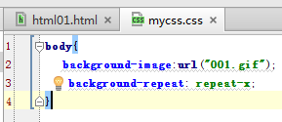
background-attachment: fixed;
背景不随滚轮而滚动
background-position: 30% 20%;
background: #ff0000 url(/i/eg_bg_03.gif) no-repeat fixed center;

6，关键字
行高： line-height: 10px
字符间距：letter-spacing: 20px
文本颜色：color:#ff0000;
对其文本：text-align: center;
文本画线：text-decoration: overline line-through underline none;
首行缩进：text-indent: 1cm
控制文本中的字母：text-transform:
全部大写uppercase全部小写 lowercase首字母大写 capitalize
禁止文本换行：white-space: nowrap
增加单词间距：word-spacing: 30px;
设置字体：font-family:Arial,Verdana,Sans-serif
设置字体大小：font-size: 300%
设置字体风格：font-style:normal italic
字体粗细：normal bold

7，边框
border-style: solid dotted
border-bottom-style:none
border-left-color: #ff0000

8.边距
margin-bottom: 2cm
margin:0 0 15px 20px;（上右下左）
padding-bottom: 2cm
padding-top: 2cm

9，列表
无序列表样式：list-style-type: circle
列表位图标志：list-style-image: url('/i/eg_arrow.gif')

10，插入图片
<img src="/i/eg_smile.gif" />
图片宽高：height: 30px
若只设置一个，会等比缩放

10，内联（块级）元素
不会换行：display: inline inline（不显示）block（换行）

11,clear: left;
图像的左侧和右侧均不允许出现浮动元素

12，定位
a，相对定位
position:relative;
left:20px
b，绝对定位
position:absolute;
left:100px;
top:150px
c，固定定位
position:fixed;
left:5px;
top:5px;

13，隐藏元素
visibility:visible hidden

14，改变光标
<span style="cursor:help">
help</span>

15，处理元素溢出
width:150px;
height:150px;
overflow: scroll

16.伪类
a:link {color: #FF0000}
a:visited {color: #00FF00}
a:hover {color: #FF00FF}
a:active {color: #0000FF}

17，输入框focus的使用
input:focus
{
background-color:yellow;
}
<form action="form_action.asp" method="get">
<input type="text" name="fname" /><br />
</form>
如果已规定 !DOCTYPE，那么 Internet Explorer 8 （以及更高版本）支持 :focus 伪类。

18，首字母
p:first-letter
{
color: #ff0000;
}
19,在当前页面打开网页
<a href="/about/" target="_self">

19，表单
输入框：<input type="text" name="firstname">
提交按钮：<input type="submit" value="ok" />

三，js知识点

1，通过id获取元素

var div= document.getElementById("a1")；

2，无穷循环调用
t=setTimeout("timedCount()",1000)；
每隔1,秒调用一次timedCount（）方法

3，改变元素样式
var div1 = document.getElementById('div1');
div1.style.backgroundColor="black";

4，引入外部js文件
<script src="/js/example_externaljs.js">
</script>

5，改变元素的类
div.className = 'abc';

四，php知识点

1，脚本定义
PHP 脚本以 <?php 开头，以 ?>
<?php
echo 567;
?>

2，链接数据库
$con = mysql_connect("localhost","root","root");

3，创建数据库
mysql_query("CREATE DATABASE my_db",$con)

4，创建表（测试没有通过）
//选择数据库
mysql_select_db("my_db", $con);
//创建sql语句，创建表
$sql = "CREATE TABLE Persons
(
FirstName varchar(15),
LastName varchar(15),
Age int
)";
//执行sql语句。表创建成功
mysql_query($sql,$con);

5，插入一条数据
mysql_query("INSERT INTO news (title,author)VALUES ('ss1', 'ykp')");
INSERT INTO 表名（字段名）VALUES (内容1，内容2)

6，获取数据库中的数据
mysql_select_db("ty01",$con);
$result=mysql_query("select * from news");
while($row=mysql_fetch_array($result)){
echo $row["title"]." ".$row["author"];
echo "<br/>";
}

7，输出html标签
echo “<br />”;

8，修改数据库数据
mysql_query("update news set title='aaa' where author='q'");
修改news表格中author为q的title为aaa

9，删除数据库数据
mysql_query("delete from news where author='q'");

10，关闭数据库连接
mysql_close($con);

11，表单处理
<form action="welcome.php" method="post">
Name: <input type="text" name="name"><br>
<input type="submit">
</form>

四，bootstrup

1,垂直或基本表单
向父 <form> 元素添加 role="form"。
把标签和控件放在一个带有 class .form-group 的 <div> 中。这是获取最佳间距所必需的。
向所有的文本元素 <input>、<textarea> 和 <select> 添加 class .form-control。

2，role=”form”
role="form"这个是语义化属性，是给浏览器和搜索引擎看的。

五，错误分析
2，http://www.w3school.com.cn/tiy/t.asp?f=csse_float5
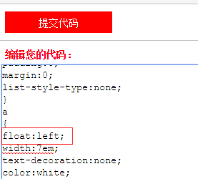
float详解

3,margin-top失效
font-size小于8失效

